Kotak P3K MK-11 Lemari Penyimpanan Obat Plus Isi - AUDIT, MK-11

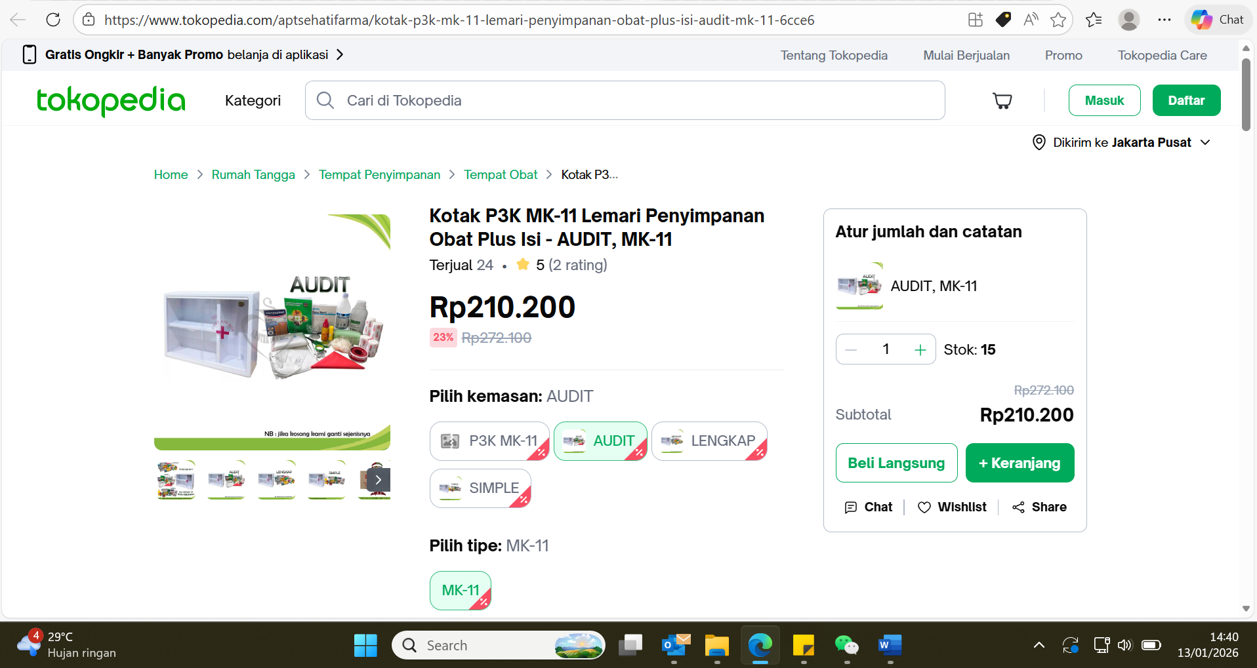
Promo Kotak P3K MK-11 Lemari Penyimpanan Obat Plus Isi - P3K MK-11, MK-11 - Kota Surabaya - APOTEK SEHATI | Tokopedia

